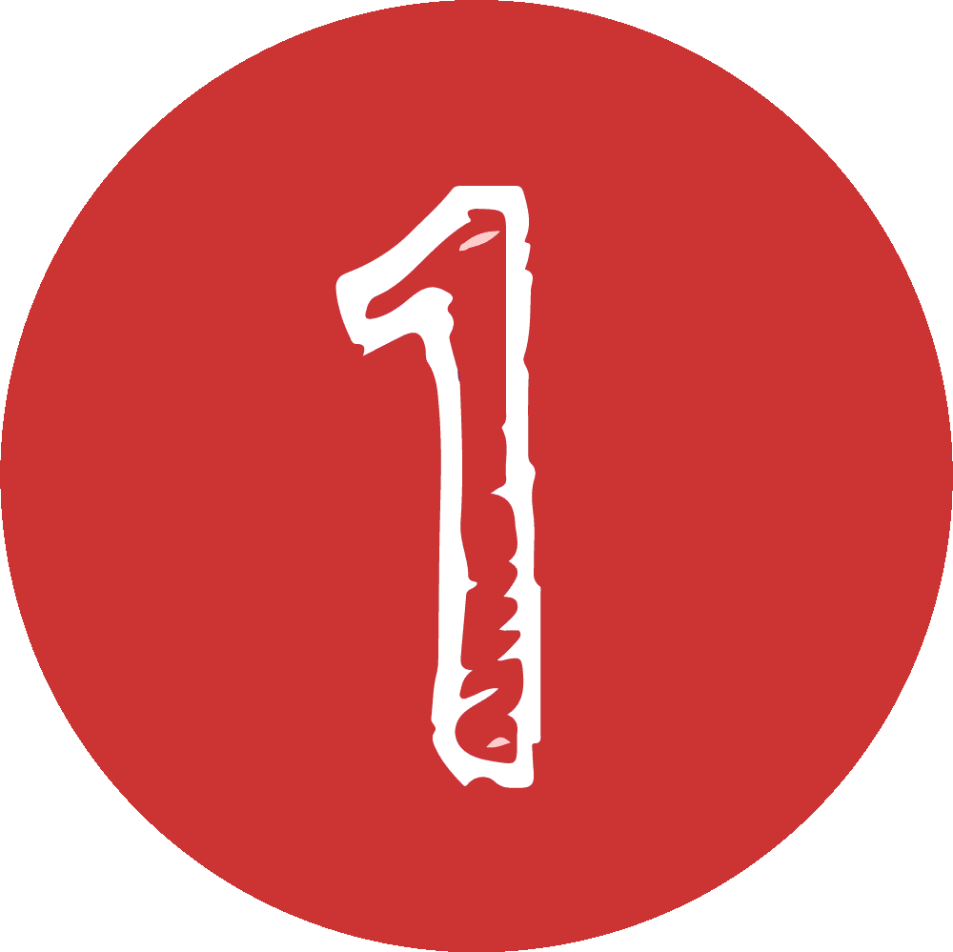
Quem és tu na Web?
Atividade: As minhas escolhas de media
Recursos de apoio
APRENDER COM A
BIBLIOTECA ESCOLAR
Título
Verificador de escolhas de media

Utiliza a grelha abaixo para registares as escolhas de media que fizeres ao longo de uma semana. Não te consegues lembrar? Não há problema em adivinhar!

Que media usaste? | Quando e a que hora do dia? | Por quanto tempo?
EX

commonsense.org/education/uk/digital-citizenship/resources | Rede de Bibliotecas Escolares (Aprender com a Biblioteca Escolar – Saber usar os media)

